參考貨品分類號列：

|  |  |
| --- | --- |
| 6401：外底及鞋面以橡膠或塑膠製之防水鞋靴，其鞋面不是用 縫、鉚、釘、旋、塞或類似方法固定或裝配在鞋底上者 | |
| 6401.10：帶有保護用金屬鞋頭之鞋靴 | |
| 6401.10.10：鞋頭包鋼之安全鞋 | |
| 6401.10.10.00-9.E | 鞋頭包鋼之安全鞋 |
| 6401.10.90：其他第6401節所屬帶有保護用金屬鞋頭之鞋靴 | |
| 6401.10.90.00-2.E | 其他第6401節所屬帶有保護用金屬鞋頭之鞋靴 |
| 6401.92：覆踝但不覆及膝蓋者 | |
| 6401.92.00：其他第6401節所屬覆踝但不覆及膝蓋之鞋靴 | |
| 6401.92.00.00-2.E | 其他第6401節所屬覆踝但不覆及膝蓋之鞋靴 |
| 6401.99：其他 | |
| 6401.99.10：其他第6401節所屬覆及膝蓋之鞋靴 | |
| 6401.99.10.00-3.E | 其他第6401節所屬覆及膝蓋之鞋靴 |

|  |  |
| --- | --- |
| 6402：外底及鞋面以橡膠或塑膠製之其他鞋靴 | |
| 6402.91：覆及足踝者 | |
| 6402.91.10：其他鞋靴，帶有保護用金屬鞋頭，外底及鞋面以橡膠或 塑膠製者 | |
| 6402.91.10.00-0.E | 其他鞋靴，帶有保護用金屬鞋頭，外底及鞋面以橡膠或塑膠製者 |
| 6402.91.90：其他覆及足踝之鞋靴，外底及鞋面以橡膠或塑膠製者 | |
| 6402.91.90.00-3.E | 其他覆及足踝之鞋靴，外底及鞋面以橡膠或塑膠製者 |
| 6402.99：其他 | |
| 6402.99.10：其他鞋靴，帶有保護用金屬鞋頭，外底及鞋面以橡膠或 塑膠製者 | |
| 6402.99.10.00-2.E | 其他鞋靴，帶有保護用金屬鞋頭，外底及鞋面以橡膠或塑膠製者 |
| 6402.99.90：其他鞋類，外底及鞋面以橡膠或塑膠製者 | |
| 6402.99.90.28-3.E | 工作鞋，外底以橡膠或塑膠製而鞋面以塑膠製者 |

|  |  |
| --- | --- |
| 6403：鞋靴，外底以橡膠、塑膠、皮或組合皮製，而鞋面以皮製者 | |
| 6403.40：其他鞋靴，帶有保護用金屬鞋頭者 | |
| 6403.40.00：其他鞋靴，帶有保護用金屬鞋頭，外底以橡膠、塑膠、 皮或組合皮製，而鞋面以皮製者 | |
| 6403.40.00.00-3.E | 其他鞋靴，帶有保護用金屬鞋頭，外底以橡膠、塑膠、皮或組合皮製，而鞋面以皮製者 |
| 6403.51：覆足踝者 | |
| 6403.51.00：其他外底及鞋面以皮製之鞋靴，覆足踝者 | |
| 6403.51.00.00-9.E | 其他外底及鞋面以皮製之鞋靴，覆足踝者 |
| 6403.91：覆足踝者 | |
| 6403.91.10： | |
| 6403.91.10.00-9.E | 鞋底或鞋臺以木製，而鞋面以皮製之鞋靴，無中底或保護用金屬鞋頭者 |
| 6403.91.90.00-2.E | 鞋面以皮製而外底以橡膠、塑膠或組合皮製之覆足踝鞋靴 |
| 6403.99：其他 | |
| 6403.99.90.18-4.E | 工作鞋，鞋面以皮製而外底以橡膠、塑膠或組合皮製者 |

|  |  |
| --- | --- |
| 6404：鞋靴，外底以橡膠、塑膠、皮或組合皮製，而鞋面以紡織材料製者 | |
| 6404.19：其他 | |
| 6404.19.00：其他外底以橡膠或塑膠製，而鞋面以紡織材料製之鞋靴 | |
| 6404.19.00.50-8.E | 工作鞋，外底以橡膠或塑膠製而鞋面以紡織材料製者 |
| 6404.19.00.90-0.E | 其他鞋類，外底以橡膠或塑膠製而鞋面以紡織材料製者 |

CNS 20344：104 圖2

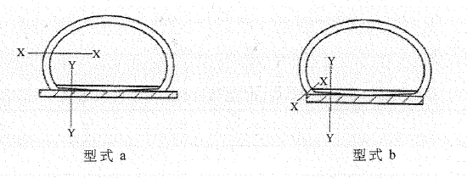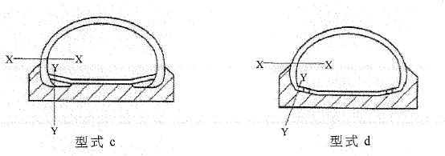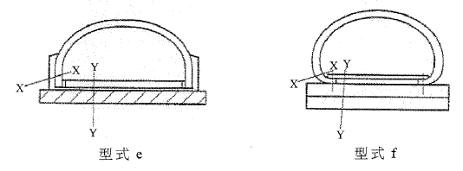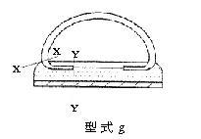

CNS 20345 / 20346：105 圖3



CNS 20345/20346：105 表2



CNS 20345/20346：105 表18



CNS 20345/20346：105 表20

